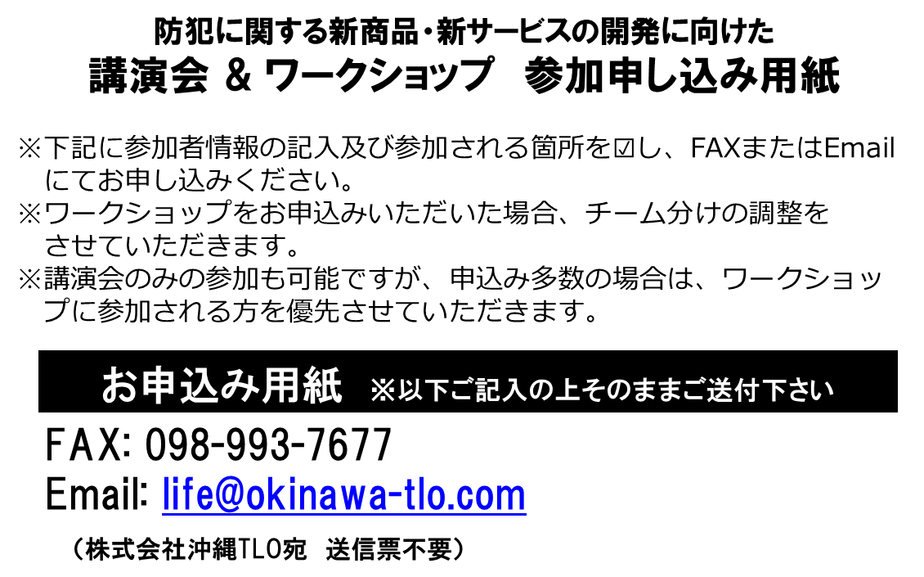

|  |  |  |  |  |  |  |  |
| --- | --- | --- | --- | --- | --- | --- | --- |
| 貴社名 | |  | | | | | |
| 連絡先 | | TEL |  | | MAIL |  | |
| 参加者情報 | | | | 1/25日（月） | | | 2/26日（金） |
| 所属・  役職 |  | | | □講演①  □ワークショップ  （テーマは下記から選択して下さい） | | | □解決方策発表会＆ビジ  　ネスマッチング会  □講演会② |
| 氏名 |  | | |
| 参加を希望するワークショップテーマ：  □「いじめ・虐待」防止、□「性犯罪、連れ去り」防止、□「ネット犯罪」防止 | | | | | | | |
| 所属・  役職 |  | | | □講演①  □ワークショップ  （テーマは下記から選択して下さい） | | | □解決方策発表会＆ビジ  　ネスマッチング会  □講演会② |
| 氏名 |  | | |
| 参加を希望するワークショップテーマ：  □「いじめ・虐待」防止、□「性犯罪、連れ去り」防止、□「ネット犯罪」防止 | | | | | | | |
| 所属・  役職 |  | | | □講演①  □ワークショップ  （テーマは下記から選択して下さい） | | | □解決方策発表会＆ビジ  　ネスマッチング会  □講演会② |
| 氏名 |  | | |
| 参加を希望するワークショップテーマ：  □「いじめ・虐待」防止、□「性犯罪、連れ去り」防止、□「ネット犯罪」防止 | | | | | | | |